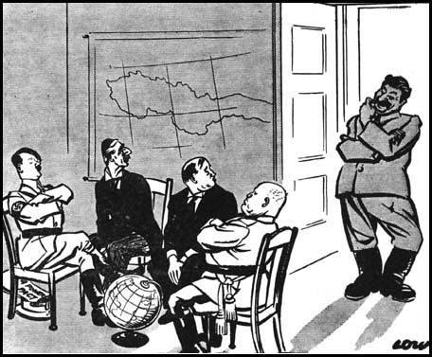  Spotprent 1 No chair for me? |  | 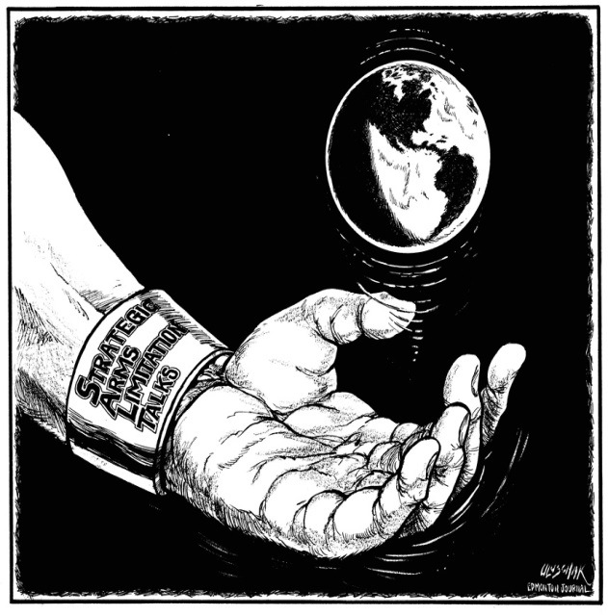  Spotprent 2 Salt I
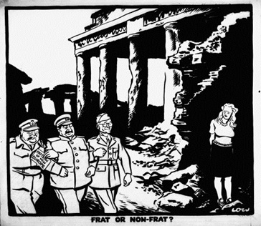  Spotprent 3 Het patroon van een nieuw Europa |  | 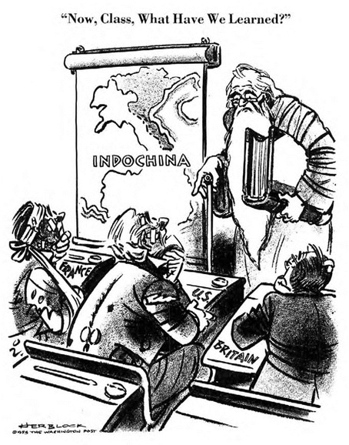  Spotprent 4 Indochina
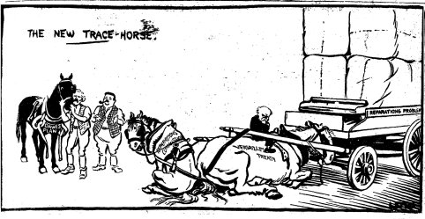
Spotprent 5 New trace horse Versailles
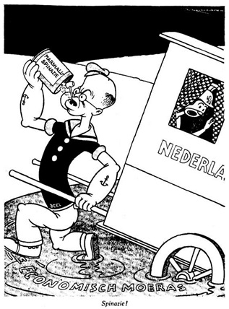  Spotprent 6 Spinazie | 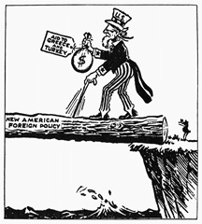  Spotprent 7 Waarheen?
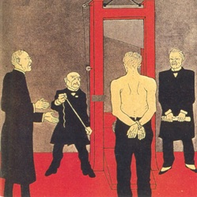  Spotprent 8 Duitsland | 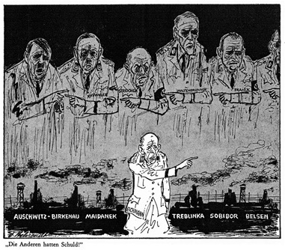  Spotprent 9 Die anderen hatten Schuld

